目 录
1 绪论 1
1.1 研究背景和意义 1
1.2 国内外研究现状 1
1.3 论文主要工作 2
1.4 章节结构 3
2 需求分析 4
2.1 用户分析 4
2.2 功能分析 5
2.3 性能分析 6
2.4 本章小结 7
3 系统设计 8
3.1 概要设计 8
3.2 详细设计 11
3.3 算法设计 12
3.4 数据库设计 17
3.5 本章小结 23
4 系统实现 24
4.1 用户登录实现 24
4.2 用户注册实现 24
4.3 商品首页实现 25
4.4 购物车实现 25
4.5 任务中心实现 26
4.6 个人中心实现 26
4.7 发布助农商品实现 27
4.8 任务发布实现 27
4.9 订单管理实现 28
4.10 助农咨询实现 29
4.11 销售数据统计实现 29
4.12 用户管理实现 30
4.13 助农任务管理实现 30
4.14 订单管理实现 31
4.15 平台流水实现 31
4.16 本章小结 32
5 系统测试 33
5.1 测试方法 33
5.2 测试用例 33
5.3 测试结果 37
5.4 本章小结 37
6 全文总结与展望 38
参考文献 39
致 谢 41

1 绪论

1.1 研究背景和意义
随着互联网技术、云计算、大数据以及移动通信技术的不断发展，信息技术正在深刻改变传统农业的发展模式。我国作为农业大国，农业生产长期以来主要依赖传统的种植与销售方式，农产品销售渠道较为单一，信息获取途径有限，导致许多小规模农户在生产经营过程中面临“销售难”“信息不对称”等问题。特别是在一些偏远农村地区，由于信息化基础设施较为薄弱，农户难以及时掌握市场需求信息，农产品滞销现象时有发生，严重影响农民收入水平的提高[15]。
近年来，国家高度重视农业信息化建设和乡村振兴战略的实施。政府陆续出台了一系列政策文件，大力推动“互联网+农业”的发展模式，通过数字技术推动农业生产、流通与销售环节的转型升级[7][12]。在此背景下，利用互联网平台帮助农户销售农产品、发布农业相关信息、拓展农产品销售渠道，逐渐成为解决农业产销对接问题的重要途径。与此同时，电子商务平台的发展也为农产品线上交易提供了新的可能，使农产品能够突破地域限制，实现更广泛的市场流通[13]。
然而，目前市场上的农产品电商平台多以大型综合电商平台为主，其服务对象较为广泛，对小规模农户的针对性支持不足。许多农户在使用这些平台时仍然面临操作复杂、审核流程繁琐以及推广成本较高等问题。因此，开发一个结构清晰、功能简洁、面向一般农户的助农系统，具有重要的现实意义。
助农系统通过整合农户、消费者以及平台管理员等多方角色，为农产品交易和农业服务提供一个统一的信息平台。农户可以在平台上发布农产品信息、管理订单、发布助农任务等；消费者可以浏览农产品信息、在线购买农产品、参与助农活动；管理员则可以对平台数据进行管理与统计分析。通过这样的方式，不仅能够提高农产品交易效率，还可以促进农产品信息的透明化和流通效率的提升。
从社会意义上来看，助农管理系统能够为小规模农户提供更加便捷的销售渠道，降低农产品流通成本，促进农民增收。同时，该系统还可以通过数据统计与分析，为农业生产决策提供一定的数据支持，推动农业生产向数字化、智能化方向发展[14]。对于推动乡村振兴战略的实施、促进城乡资源的合理配置以及实现农业现代化发展目标，都具有重要意义。
因此，研究并设计一个面向农业场景的助农管理系统，不仅具有重要的理论研究价值，也具有显著的实践应用价值。

1.2 国内外研究现状
随着信息技术的发展，农业信息化逐渐成为学术界和产业界关注的重要研究方向。国内外学者围绕农业信息平台、农产品电商系统以及智慧农业管理系统等方面开展了大量研究。
在国外，农业信息化的发展起步较早。许多发达国家在农业管理信息系统方面已经形成较为成熟的应用模式。例如，日本、英国等国家通过农业信息平台整合农业生产、物流运输以及市场销售等环节，实现农业生产数据的数字化管理。一些研究提出利用物联网技术对农业生产环境进行实时监测，通过传感器采集土壤湿度、温度等信息，并结合数据分析技术进行农业生产决策。此外，国外一些农业电商平台还通过数据分析和推荐算法，为农产品交易提供智能化服务，提高农产品交易效率[1]。
在农产品销售方面，国外研究更多集中在农产品供应链管理与农产品电子商务平台建设上。一些研究指出，通过电子商务平台可以有效缩短农产品供应链环节，减少中间流通成本，使农产品能够更快地进入市场。同时，借助互联网技术还可以实现农产品溯源管理，提高消费者对农产品质量的信任度。
在国内，随着“互联网+农业”战略的提出，农业信息化建设得到了快速发展。许多研究围绕农产品电商平台、农业信息服务平台以及农村电子商务发展模式等方面展开。例如，一些研究基于Spring Boot与Vue框架设计农产品电商系统，实现农产品展示、订单管理和用户管理等基本功能[3][10]。还有研究结合大数据技术，对农产品销售数据进行分析，从而帮助农户更好地制定生产和销售策略。
同时，一些企业和机构也在积极推动农业电商平台的发展。例如，通过农村电商平台帮助农民将农产品销售到城市市场，实现农产品上行。然而，现有平台在设计上往往偏向综合型电商系统，对于小规模农户的实际需求考虑不足，例如系统操作复杂、功能过于庞大等问题，这在一定程度上影响了农户的使用体验。
此外，部分研究还提出将人工智能技术应用于农业信息平台中，例如通过智能问答系统为农户提供农业技术咨询服务，通过推荐算法为用户推荐合适的农产品等。这些技术的应用在一定程度上提高了农业信息平台的智能化水平[13]。
总体来看，国内外在农业信息系统和农产品电商平台方面已经取得了一定的研究成果，但仍然存在一些不足。例如，部分系统功能复杂、开发成本较高，不适合中小规模农户使用；部分平台缺乏针对农业场景的专业服务功能。因此，开发一个结构简单、功能实用、适用于中小农户的助农管理系统，仍然具有较大的研究空间和应用价值。

1.3 论文主要工作
本文围绕助农管理系统的设计与实现展开研究，结合当前农业信息化发展需求以及小规模农户在农产品销售与信息获取方面面临的实际问题，设计并开发了一套基于 Web 技术的助农管理平台。论文的主要工作包括系统需求分析、系统架构设计、核心功能实现以及系统测试与性能评估等多个方面。
首先，在系统需求分析阶段，通过对农户、普通用户以及平台管理员三类用户角色进行分析，明确了不同用户在系统中的使用场景与功能需求，并在此基础上提出了系统应具备的核心功能模块，包括用户管理、助农商品管理、订单管理、任务管理、数据统计分析以及助农咨询等模块。同时，通过 UML 用例图对系统功能进行了建模，为后续系统设计提供了理论依据。
其次，在系统设计阶段，采用前后端分离的系统架构模式进行整体设计。前端部分基于 Vue 框架实现用户界面，后端采用 Node.js 与 Express 框架构建业务逻辑服务，并通过 MySQL 数据库进行数据存储与管理。在系统设计过程中，对系统功能模块、业务流程、数据库结构以及系统算法进行了详细设计。
再次，在系统实现阶段，完成了用户注册登录、商品发布、商品浏览与购买、订单管理、助农任务发布与参与、销售数据统计以及助农咨询等核心功能模块的开发。同时，为保障系统数据安全，在用户密码存储过程中采用 SHA256 算法进行加密处理，提高系统安全性。
最后，在系统测试阶段，通过单元测试、集成测试以及功能测试等多种测试方法，对系统各个功能模块进行了全面验证。测试结果表明，系统能够稳定运行，各项功能均能够满足设计需求，具有较好的实用性与可靠性。通过上述工作，本文完成了一个面向小规模农户的助农管理系统的设计与实现，为农业信息化平台建设提供了一定的参考价值。

1.4 论文章节结构
本文共分为六个章节，各章节内容安排如下：
第一章为绪论。本章主要介绍论文的研究背景和研究意义，分析当前农业信息化与农产品电商平台的发展现状，并对国内外相关研究成果进行了综述。在此基础上，指出现有农业电商平台在服务小规模农户方面存在的问题，并提出开发助农管理系统的研究目标与研究内容。同时，对本文的主要研究工作进行了概括，并对论文整体结构进行了说明。
第二章为需求分析。本章从系统实际应用场景出发，对助农管理系统的用户需求、功能需求以及性能需求进行了详细分析。首先对系统涉及的三类用户角色（普通用户、农户和管理员）进行用户分析，并通过 UML 用例图展示各类用户的功能需求。随后对系统的核心功能模块进行分析，包括用户管理、商品管理、订单管理、任务管理以及数据统计等功能。同时，本章还对系统在响应速度、系统稳定性以及并发处理能力等方面的性能需求进行了说明。
第三章为系统设计。本章在需求分析的基础上，对系统整体架构与技术实现方案进行了详细设计。首先介绍系统的总体架构与分层结构，包括视图层、中间件层、业务逻辑层以及数据存储层。随后对系统功能模块进行划分，并设计了系统主要业务流程。同时，从概念结构设计、逻辑结构设计以及物理结构设计三个方面对系统数据库进行了详细设计。
第四章为系统实现。本章主要介绍助农管理系统各个功能模块的具体实现过程，包括用户登录注册模块、商品展示模块、购物车模块、任务管理模块、订单管理模块以及数据统计模块等。同时，通过界面截图展示系统实际运行效果，并说明各模块之间的交互方式与实现逻辑。
第五章为系统测试。本章介绍系统测试的方法与测试环境，并通过设计多组测试用例对系统的主要功能进行验证。通过测试结果分析系统在功能完整性、数据处理正确性以及系统稳定性等方面的表现。
第六章为全文总结。本章对本文的研究工作进行总结，并分析系统目前存在的不足之处，同时对未来系统功能扩展和技术优化方向进行了展望。

2 需求分析
本章将从用户分析、功能分析以及系统性能需求三个方面对助农管理系统进行详细说明。通过对系统需求的系统化分析，可以确保系统在实际应用中能够满足农户、消费者以及平台管理员的实际使用需求，提高系统的实用性和可扩展性。

2.1 用户分析
助农管理系统主要面向三类用户：买家、卖家和管理员。
买家主要是农产品的消费者，他们可以在系统中浏览产品信息、购买产品、参与任务以及咨询农业相关问题。买家通过平台可以更加方便地获取优质产品。
（1）买家的UML图如图2.1。
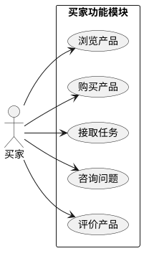
图2.1 买家用例图
卖家是系统的重要参与者之一，他们可以通过平台发布产品信息、管理商品库存、处理订单以及发布任务。
（2）卖家的UML图如图2.2。
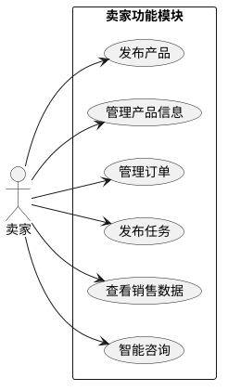
图2.2 卖家用例图

管理员主要负责系统的整体管理与维护工作。管理员可以对用户信息进行管理，对卖家发布的商品和任务进行审核，同时还可以查看平台的订单信息和资金流水情况，以确保平台的正常运行和数据安全。
（3）管理员的UML图如图2.3。
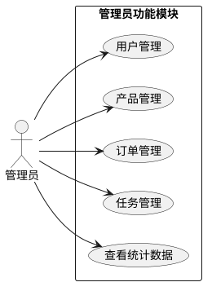
图2.3 管理员用例图

2.2 功能分析
助农管理系统主要面向买家、卖家以及管理员三类用户，为满足不同用户在平台中的使用需求，系统设计了多个核心功能模块，包括用户管理、商品管理、订单管理、助农任务管理、数据统计以及助农咨询等功能。通过这些功能模块的协同运行，实现农产品信息发布、在线交易、助农活动参与以及平台运营管理等业务流程。
（1）用户管理功能
用户管理功能主要包括用户注册、用户登录以及个人信息管理等内容。用户可以通过手机号进行注册，并设置登录密码完成账号创建。登录成功后，用户可以进入个人中心，对个人资料、收货地址等信息进行查看和修改。管理员则可以在后台对平台用户进行统一管理，包括查看用户信息、重置密码以及维护用户数据等。
（2）商品管理功能
商品管理功能主要用于农户发布和管理农产品信息。农户可以在系统中发布商品，填写商品名称、价格、库存、产地以及商品图片等信息，并对商品进行上架或下架管理。普通用户可以在商品首页浏览农产品信息，通过搜索或分类筛选快速找到所需商品，并查看商品的详细介绍。
（3）订单管理功能
订单管理功能用于完成农产品的在线交易流程。用户在选择商品后可以将商品加入购物车并提交订单，系统会自动生成订单信息并记录订单状态。农户可以在订单管理模块查看用户订单，对订单进行接单、发货等操作。管理员则可以从平台角度查看所有订单信息，及时处理异常订单或交易纠纷。
（4）助农任务功能
助农任务功能为农户与用户之间提供互动与协作的平台。农户可以根据实际需求发布助农任务，例如农产品采摘、运输协助或农业培训等活动，并设置任务时间和参与人数。用户可以浏览任务信息并进行报名参与，系统会记录用户的报名情况以及任务完成状态。
（5）助农咨询功能
为了帮助农户和用户获取农业相关知识，系统设计了助农咨询功能。用户可以在平台中提出农业问题，例如病虫害防治或农产品种植技术等，系统通过接入智能问答服务进行回答，从而为用户提供专业的农业信息支持。
（6）数据统计功能
数据统计功能主要面向农户和管理员，用于分析平台运营情况。系统通过图表形式展示商品销售额、订单数量以及用户增长等数据，帮助农户了解商品销售趋势，同时也为平台管理者提供运营决策参考。
通过上述功能模块的设计，助农管理系统能够实现农产品展示、在线交易、助农活动以及平台管理等多种业务需求，为农户和消费者之间建立一个便捷、高效的农产品服务平台。

2.3 性能分析
在助农管理系统的设计与开发过程中，系统性能是影响用户体验和平台稳定运行的重要因素。因此，在系统需求分析阶段，需要对系统在响应速度、并发处理能力、系统稳定性以及数据安全性等方面提出相应的性能要求。
首先，在系统响应性能方面，系统需要保证用户在进行常规操作时能够获得较快的响应速度。例如在用户浏览商品、查询订单或提交任务报名时，系统应在较短时间内返回结果，以保证良好的用户体验。一般情况下，系统页面的响应时间应控制在 2 秒以内，对于简单的数据查询操作应尽量控制在 1 秒以内。
其次，在并发处理能力方面，助农管理系统需要能够支持多个用户同时在线访问。尤其是在促销活动或热门商品销售期间，可能会出现大量用户同时访问系统的情况。因此，系统在设计时通过 Nginx 反向代理和数据库连接池等技术手段，提高系统对并发请求的处理能力。同时，通过合理的数据库索引设计，减少数据查询时间，从而提升系统整体性能。
再次，在系统稳定性方面，系统需要保证在长时间运行过程中能够保持稳定。为此，在系统设计过程中通过分层架构将各功能模块进行解耦，避免模块之间的相互影响。同时，通过异常处理机制以及日志记录功能，对系统运行过程中的错误进行及时捕获和记录，以便于后期维护与问题排查。
最后，在数据安全性方面，系统需要确保用户信息与交易数据的安全。在用户登录与注册过程中，对用户密码进行 MD5 哈希加密处理，防止敏感信息被直接存储。此外，通过权限控制机制限制不同用户角色的访问权限，防止非法访问与数据篡改。
通过以上性能设计，助农管理系统在响应速度、并发处理能力、系统稳定性以及数据安全性等方面均能够满足实际应用需求，为平台的稳定运行提供了可靠保障。

2.4 本章小结
本章围绕助农管理系统，分析了买家、卖家、管理员三类核心用户及对应用例，明确了系统16项核心功能，涵盖用户、商品、订单等关键模块。后续将基于本次需求分析，推进系统设计开发，确保满足各用户需求，保障系统实用、稳定。

3 系统设计

3.1 概要设计

3.1.1 系统架构
该系统采用前后端分离的多层次架构设计。该架构能够将用户界面、业务逻辑以及数据存储进行解耦，提高系统的可维护性、扩展性以及开发效率。系统整体主要由客户端层、Web服务器层、业务逻辑层以及数据存储层四个部分组成，各层之间通过接口进行通信，实现系统功能的协同运行。
在客户端层，主要由用户浏览器访问系统前端页面。前端部分基于 Vue 框架 构建，实现商品浏览、任务参与、订单管理等用户交互功能。用户通过浏览器发送 HTTP 请求，与服务器进行数据交互，从而完成系统操作。
Web 服务器层主要负责处理客户端请求并进行转发。系统通过 Nginx 作为反向代理服务器，用于接收用户请求并转发到后端服务，同时还可以实现静态资源管理和负载均衡，从而提高系统访问效率。
业务逻辑层是系统的核心部分，主要负责处理系统的业务逻辑。后端服务基于 Node.js 和 Express 框架 构建，实现用户认证、商品管理、订单处理、任务管理以及数据统计等功能。当服务器接收到客户端请求后，业务逻辑层会根据请求类型进行处理，并调用数据库接口进行数据操作。
数据存储层主要负责系统数据的存储与管理。系统采用 MySQL 数据库 保存用户信息、商品信息、订单数据以及任务信息等业务数据。同时通过数据库连接池技术提高数据库访问效率，确保系统在多用户访问情况下仍然能够稳定运行。
通过以上分层架构设计，系统实现了前端展示与后端业务逻辑的解耦，提高了系统的模块化程度，使系统在后续功能扩展与维护过程中更加方便和高效。
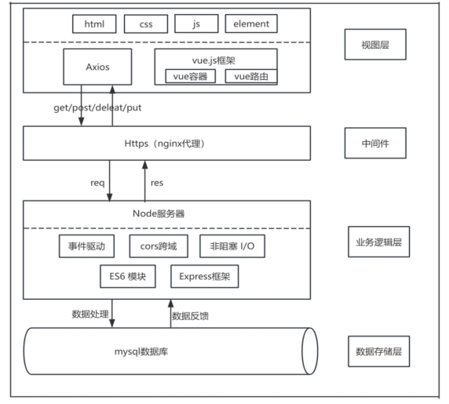
图3.1 系统架构图

3.1.2 功能模块划分
为了提高系统的可维护性与扩展性，本系统在整体架构设计的基础上，对系统功能进行模块化划分。根据系统实际业务需求，系统主要划分为用户管理模块、商品管理模块、订单管理模块、任务模块、AI咨询模块以及系统管理模块等多个功能模块。各模块之间相互独立，同时通过接口进行数据交互，共同完成系统的整体业务功能。
（1）用户管理模块:用户管理模块主要用于实现系统用户的注册、登录以及个人信息管理等功能。用户可以通过注册账号进入系统，并在个人中心对个人信息进行修改与维护，同时系统通过身份认证机制保障用户数据的安全性。
（2）农产品管理模块:农产品管理模块主要用于展示和管理平台中的农产品信息。用户可以浏览农产品列表、查看农产品详细信息以及搜索相关农产品。管理员可以对农产品信息进行添加、修改、删除等操作，从而保证平台农产品数据的准确性与完整性。
（3）订单管理模块:订单管理模块主要用于实现农产品交易过程中的订单处理功能。用户在选择农产品后可以提交订单，并查看订单状态与历史订单信息；系统后台则负责订单数据的记录、更新以及订单状态管理。
（4）助农任务模块:助农任务模块主要用于发布和管理与助农相关的活动或任务信息，例如农产品推广、志愿活动等。用户可以查看任务信息并参与相关活动，系统对任务参与情况进行统计与管理。
（5）信息交流模块:信息交流模块主要用于实现用户之间以及用户与平台之间的信息互动功能，包括留言、评论以及咨询反馈等。通过该模块可以增强平台的互动性，提高用户参与度。
（6）系统管理模块:系统管理模块主要面向管理员用户，用于实现系统后台管理功能，包括用户管理、农产品审核、订单管理以及系统数据统计等。管理员通过该模块可以对平台运行情况进行统一管理与维护。
通过以上功能模块的划分，可以使系统结构更加清晰，各模块职责明确，从而提高系统开发效率与维护能力。
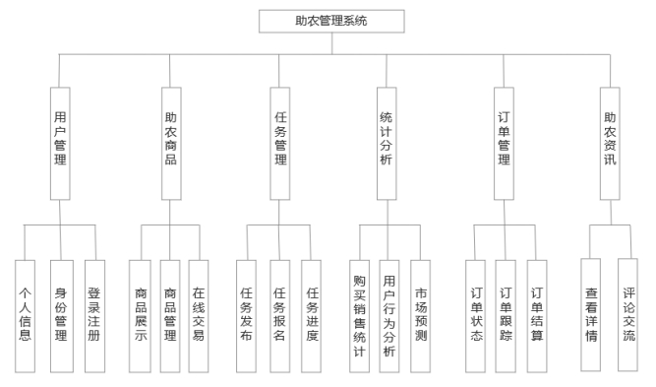
图3.2 系统功能模块图

3.2 详细设计

（1）注册流程如图3.3所示：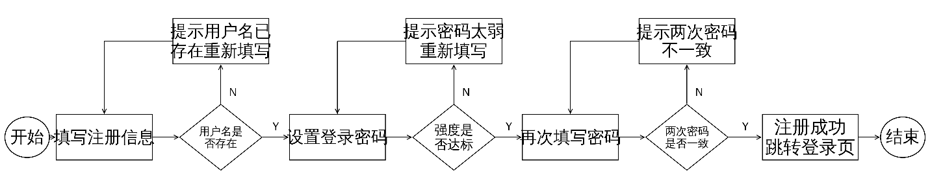
图3.3 注册流程图

（2）登录流程如图3.4所示：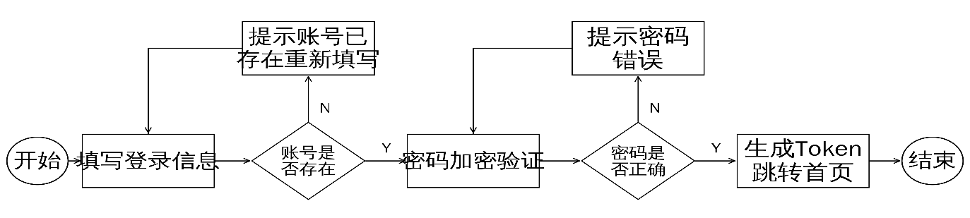
图3.4 登录流程图

（3）商品购买流程如图3.5所示：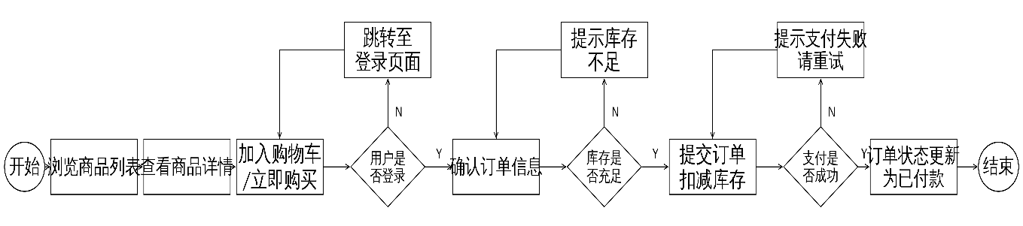
图3. 5商品购买流程图

（4）购物车结算流程如图3.6所示：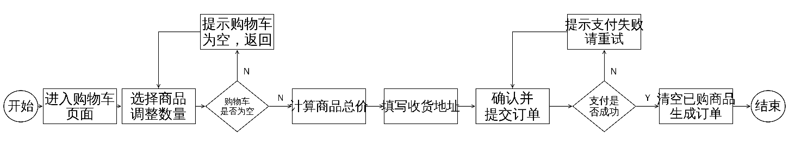
图3.6 购物车结算流程图

（5）任务参与流程如图3.7所示：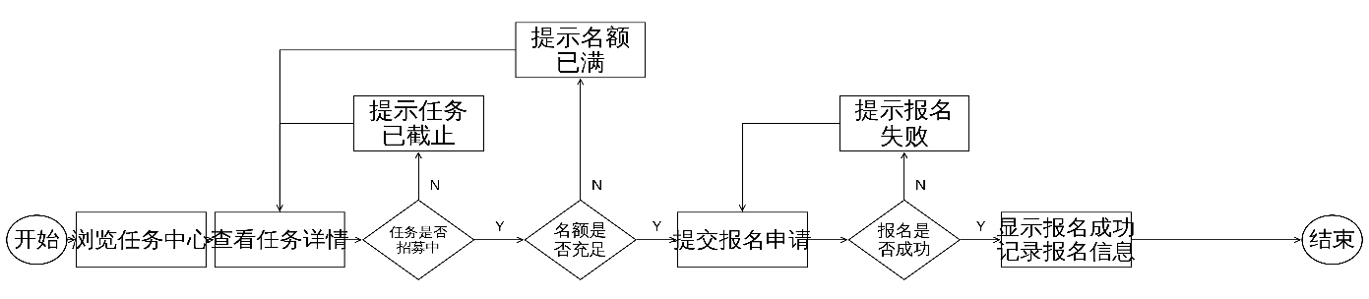
图3.7 任务参与流程图

（6）任务发布流程如图3.8所示：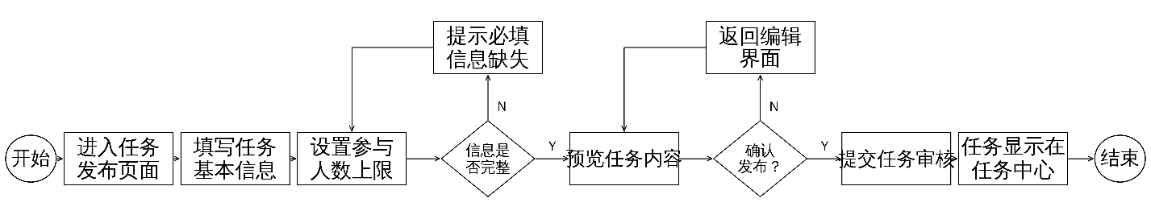
图3.8 任务发布流程图

（7）商品发布流程如图3.9所示：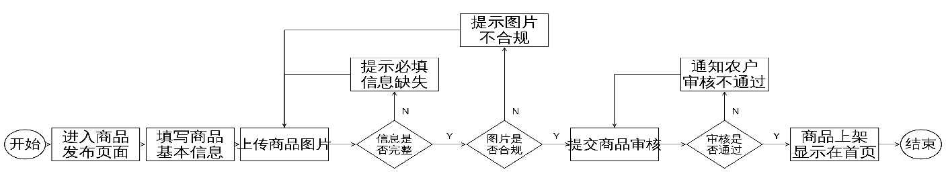
图3.9 商品发布流程图

（8）订单管理流程如图3.10所示：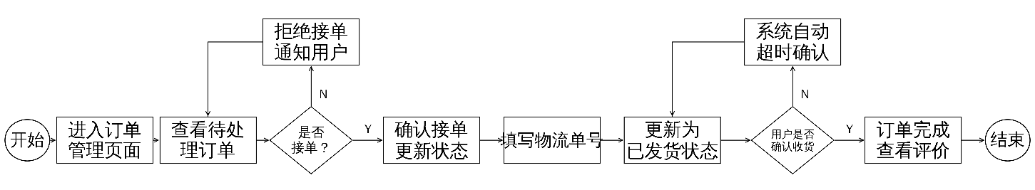
图3.10 订单管理流程图

（9）AI咨询流程如图3.11所示：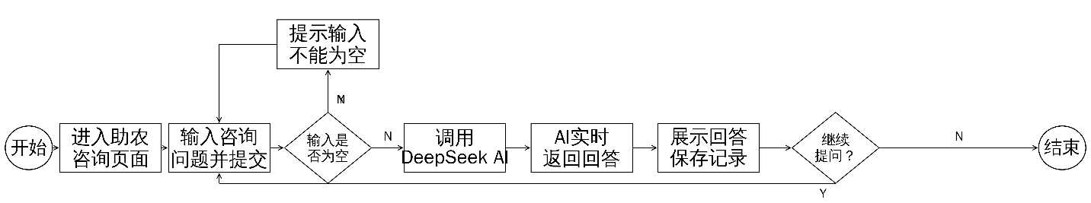
图3.11 AI咨询流程图

3.3 算法设计

3.3.1 SHA256哈希加密算法
在该系统中，SHA256算法主要用于用户密码的安全存储。用户注册时，系统对用户输入的明文密码进行SHA256哈希运算，并将生成的散列值存入数据库，而非存储原始密码。用户登录时，系统对输入密码同样进行SHA256运算，再与数据库中存储的散列值进行比对，从而完成身份验证。这种方式确保即使数据库信息泄露，攻击者也无法直接获取用户的明文密码。
在Node.js环境下，可通过内置的crypto模块调用SHA256算法，无需引入第三方依赖。以下为该系统中SHA256哈希加密的Node.js伪代码实现：
// 引入Node.js内置crypto模块
const crypto = require('crypto');

/**
* SHA256哈希加密函数
* @param {string} plainText 原始明文（如用户密码）
* @returns {string} 64位十六进制哈希字符串
*/
function sha256Hash(plainText) {
// 创建SHA256哈希实例
const hash = crypto.createHash('sha256');

// 将明文以UTF-8编码写入哈希实例
hash.update(plainText, 'utf8');

// 以十六进制格式输出摘要值
const digest = hash.digest('hex');

return digest;
}

// ── 用户注册：对密码进行哈希后存入数据库 ──────────────────────────────
function registerUser(username, plainPassword) {
// 对明文密码执行SHA256哈希
const hashedPassword = sha256Hash(plainPassword);

// 将用户名与哈希密码写入数据库（伪代码）
db.query(
'INSERT INTO user (phone, password) VALUES (?, ?)',
[username, hashedPassword]
);

return { success: true, message: '注册成功' };
}

// ── 用户登录：比对哈希值验证身份 ─────────────────────────────────────
function loginUser(username, plainPassword) {
// 从数据库中查询该用户存储的哈希密码
const user = db.query(
'SELECT password FROM user WHERE phone = ?',
[username]
);

if (!user) {
return { success: false, message: '账号不存在' };
}

// 对用户输入密码执行相同的SHA256哈希
const inputHash = sha256Hash(plainPassword);

// 将两个哈希值进行比对
if (inputHash === user.password) {
// 哈希值一致，生成Token并返回
const token = generateToken(user.id);
return { success: true, token: token };
} else {
return { success: false, message: '密码错误' };
}
}
上述伪代码展示了SHA256在助农管理系统中的完整应用流程。crypto.createHash('sha256')用于创建哈希计算实例，hash.update()将明文输入写入计算管道，hash.digest('hex')最终输出64位十六进制字符串形式的摘要值。通过在注册与登录两个环节均采用相同的哈希函数，系统能够在不存储明文密码的前提下完成安全的身份验证，有效提升了系统的数据安全性。

3.4 数据库设计

3.4.1 概念设计
概念结构设计阶段采用E-R模型对系统数据结构进行抽象建模。根据需求，系统共设计六张核心数据表：用户信息表（user）存储用户编号、手机号、密码、角色类型等字段；商品信息表（products）存储商品编号、所属商家编号、名称、分类、单价、库存、上架状态等字段；交易订单表（order）存储订单编号、下单用户编号、关联商品编号、数量、总金额、订单状态等字段；任务表（task）存储任务编号、发布卖家编号、标题、类型、开始时间、最大参与人数等字段；任务报名记录表（signup）存储报名编号、关联任务编号、参与用户编号、签到时间等字段；商品评价表（review）存储评价编号、关联订单编号、评价用户编号、星级评分、评价内容等字段。各表间联系为：user与products之间为1:N的发布关系，user与order之间为1:N的生成关系，products与order之间为1:N的包含关系，order与review之间为1:1的评价关系，user与task之间为1:N的发布关系，user与task通过signup表建立M:N的参与关系。系统E-R图如图3.12所示。
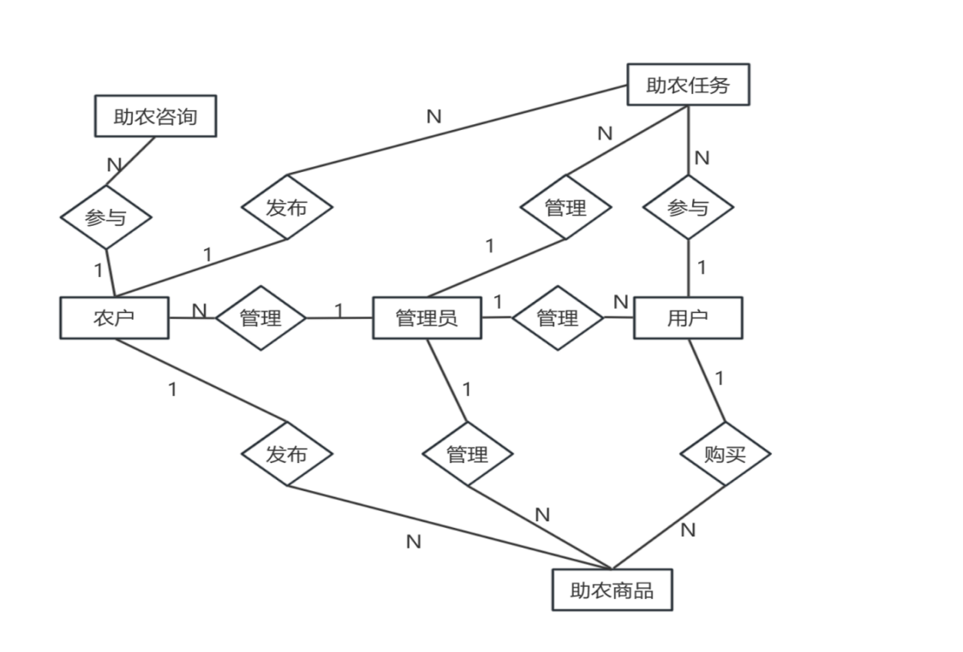
图3.10 ER图

3.4.2 逻辑设计
- 用户表（user）用于存储平台用户信息，如下表3.1所示。
表3.1 用户表（user）
字段名 | 类型 | 主键/外键 | 说明
user_id | BIGINT | 主键 | 自增
phone | VARCHAR(11) |  | 不可为空
password | VARCHAR(64) |  | 不可为空
role | ENUM |  | 默认值：user
is_verified | TINYINT(1) |  | 默认值：0
farm_cert | VARCHAR(255) |  | 仅农户角色需要
created_at | DATETIME |  | 默认值：当前时间
remark | TEXT

商品表（products）用于管理农产品信息，如下表3.2所示。
表3.2 商品表（products）
字段名 | 类型 | 主键/外键 | 说明
product_id | BIGINT | 主键 | 商品唯一标识
user_id | BIGINT | 外键→user | 发布农户ID
name | VARCHAR(100) |  | 商品名称
category | ENUM |  | 分类：蔬菜/水果/粮食
续表3.2
price | DECIMAL(10,2) |  | 单价（元）
stock | INT |  | 库存数量
location | POINT |  | 地理位产品信息置
status | ENUM |  | 状态：上架/下架
created_at | DATETIME |  | 发布时间
remark | TEXT |  | 备注

订单表（order）用于记录交易信息，如下表3.3所示。
表3.3 订单表（order）
字段名 | 类型 | 主键/外键 | 说明
order_id | VARCHAR(20) | 主键 | 订单编号
user_id | BIGINT | 外键→user | 购买用户ID
product_id | BIGINT | 外键→products | 商品ID
quantity | INT |  | 购买数量
total_price | DECIMAL(10,2) |  | 总金额（元）
status | ENUM |  | 状态：待付款/已发货/已完成/已退款
logistics_no | VARCHAR(50) |  | 物流单号
created_at | DATETIME |  | 下单时间
remark | TEXT |  | 备注

任务表（task）用于管理助农任务，如下表3.4所示。
表3.4 任务表（task）
字段名 | 类型 | 主键/外键 | 说明
task_id | BIGINT | 主键 | 任务唯一标识
user_id | BIGINT | 外键→user | 发布农户ID
title | VARCHAR(50) |  | 任务标题
type | ENUM |  | 类型：采摘/培训/运输
start_time | DATETIME |  | 活动开始时间
location | POINT |  | 地理位置（经纬度）
max_people | INT |  | 最大参与人数
status | ENUM |  | 状态：报名中/进行中/已结束
created_at | DATETIME |  | 发布时间
remark | TEXT |  | 备注

任务报名表（signup）用于记录用户参与任务信息，如下表3.5所示
表3.5 任务报名表（signup）
字段名 | 类型 | 主键/外键 | 说明
signup_id | BIGINT | 主键 | 报名记录唯一标识
task_id | BIGINT | 外键→task | 任务ID
user_id | BIGINT | 外键→user | 参与用户ID

续表3.5
Checkin_time | DATETIME |  | 签到时间
status | ENUM |  | 状态：已报名/已签到/取消
created_at | DATETIME |  | 报名时间
remark | TEXT |  | 备注

评价表(review)用于消费者对订单和产品的评价，如下表3.6所示。
表3.6 评价表（review）
字段名 | 类型 | 主键/外键 | 说明
review_id | BIGINT | 主键 | 评价唯一标识
order_id | VARCHAR(20) | 外键→order | 订单编号
user_id | BIGINT | 外键→user | 评价用户ID
rating | TINYINT |  | 评分（1-5星）
content | TEXT |  | 评价内容
created_at | DATETIME |  | 评价时间
remark | TEXT |  | 备注

3.4.3 物理设计
物理设计阶段将逻辑模型转化为具体的物理存储结构，涵盖存储引擎选择、字段约束、索引方案及连接池配置等内容。
（1）存储引擎与字符集
系统所有数据表均采用InnoDB存储引擎，支持事务处理（ACID特性）与行级锁机制，保障并发访问时的数据一致性，同时支持外键约束以维护表间引用关系。
（2）主键与字段约束
用户信息表（user）、商品信息表（products）、任务表（task）、任务报名记录表（signup）及商品评价表（review）的主键均为长整型自增字段，保证编号全局唯一。交易订单表（order）的订单编号（order_id）采用定长字符串，由业务层按"时间戳+随机串"规则生成，规避高并发下的重复风险。手机号（phone）、登录密码（password）、用户角色（role）等关键字段设置非空约束；角色类型、上架状态（status）、任务类型（type）等字段采用枚举约束限定取值范围。
（3）索引方案
user表在手机号（phone）字段上建立唯一索引；products表在所属农户编号（user_id）上建立普通索引，在商品分类（category）与上架状态（status）上建立复合索引；order表在下单用户编号（user_id）、关联商品编号（product_id）及订单状态（status）字段上分别建立索引；task表在发布农户编号（user_id）与任务状态（status）上建立复合索引；signup表在关联任务编号（task_id）与参与用户编号（user_id）上建立复合唯一索引，防止重复报名。
（4）连接池配置
系统采用连接池统一管理数据库连接，最大连接数设为10，连接获取超时设为10秒，空闲连接超时采用服务端默认值。连接复用机制有效降低了连接建立与销毁的开销，提升了高并发场景下的吞吐量。
（5）外键与级联操作
products表的所属卖家编号（user_id）与order表的下单用户编号均引用user表，设置限制删除（RESTRICT）策略；signup表的关联任务编号（task_id）对task表设置级联删除（CASCADE），任务删除时报名记录自动清除；review表的关联订单编号（order_id）对order表同样设置级联删除，订单删除时评价记录随之移除。
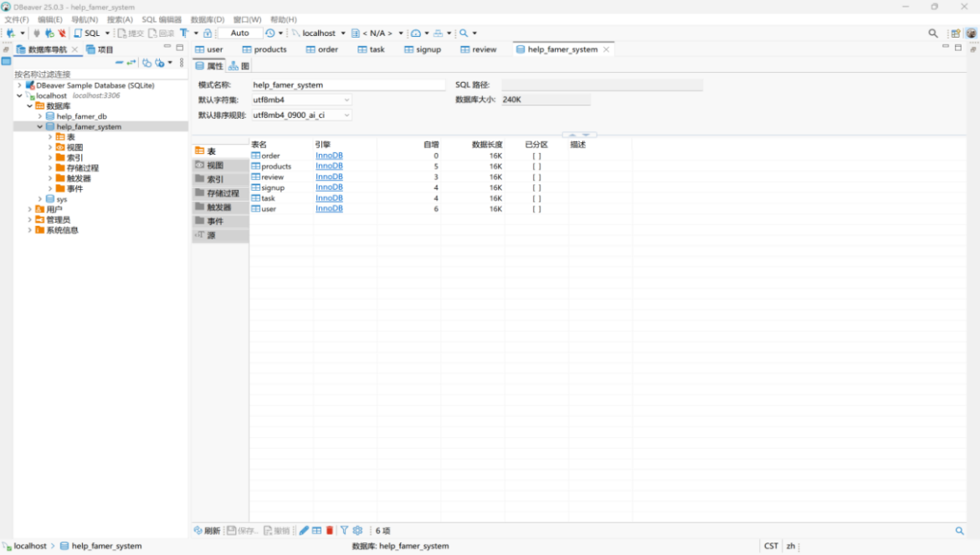
图3.11 属性图
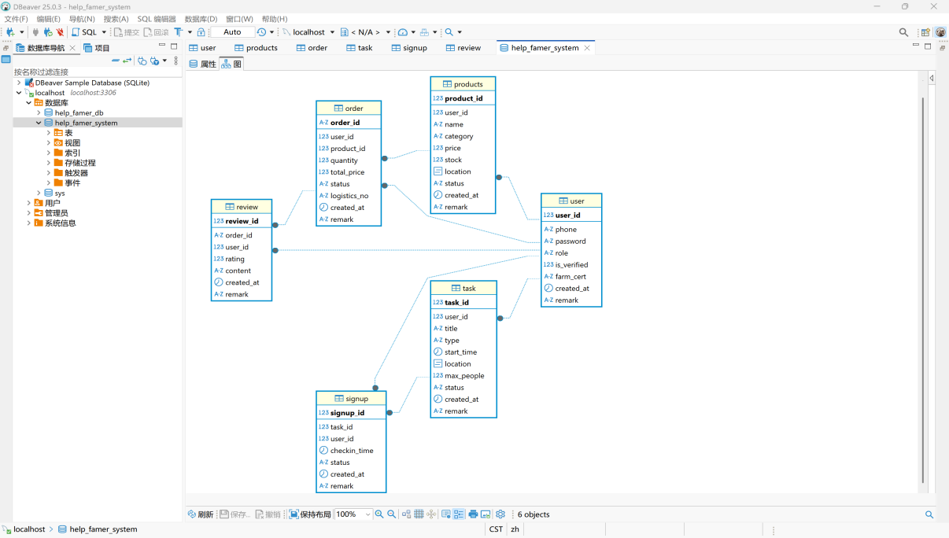
图3.12 关联图

3.5 本章小结
本章在需求分析的基础上，对助农管理系统进行了全面系统的设计。
在概要设计部分，采用前后端分离的分层架构，明确了客户端层、Web服务器层、业务逻辑层与数据存储层四层结构，并将系统功能划分为六大模块，各模块职责明确、相互独立，通过接口协同完成整体业务功能。
在详细设计部分，通过流程图对核心业务流程进行了详细描述，清晰呈现了各功能的操作逻辑与数据交互过程。
在算法设计部分，介绍了SHA256哈希加密算法的原理与特性，并结合系统实际，展示了其在用户密码安全存储与身份验证中的具体应用，有效保障了系统数据安全。
在数据库设计部分，从概念结构、逻辑结构与物理结构三个层次对系统数据库进行了设计，并完成了索引配置与数据库连接池设置，为系统高效稳定运行提供了可靠的数据支撑。

4 系统实现

4.1 商品列表功能实现
商品列表页面是用户进入系统后的核心入口页面，展示平台上所有已上架的助农商品信息。页面采用卡片式布局，每个商品卡片展示商品图片、名称、单价以及产地等基本信息，界面简洁直观，便于用户快速浏览。用户可通过顶部搜索框输入关键词检索目标商品，也可通过分类标签对商品进行筛选，快速定位所需农产品。点击商品卡片后，系统将跳转至商品详情页面，展示更完整的商品介绍、库存数量及卖家信息。前端通过调用后端商品查询接口获取数据，后端从 MySQL 数据库的 products 表中检索上架状态为"上架"的商品记录并返回，实现页面数据的动态加载。实现效果如图4.1所示。

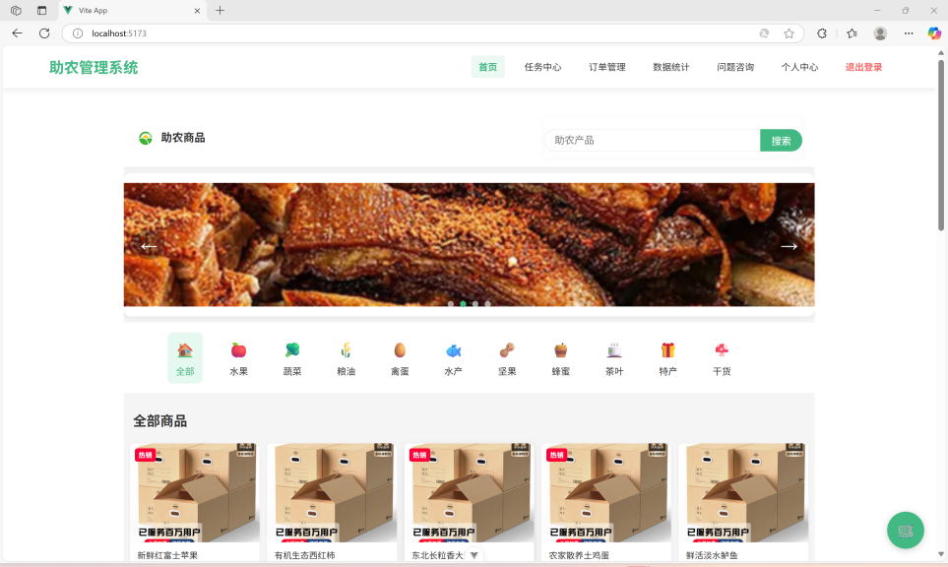
图4.1 商城首页界面

4.2 数据大屏功能实现
数据大屏功能主要面向平台管理员，用于全面展示平台的运营数据概况。页面采用可视化图表形式，通过折线图、柱状图和饼图等多种图表类型，分别展示平台注册用户数量、商品销售额趋势、订单数量统计以及各类农产品的销量占比等核心数据。前端使用 ECharts 图表库渲染可视化组件，后端通过聚合查询接口从数据库中统计相关业务数据并返回，页面加载时自动请求最新数据。管理员可通过该页面直观掌握平台整体运营状态，为管理决策提供数据支撑。实现效果如图4.2所示。
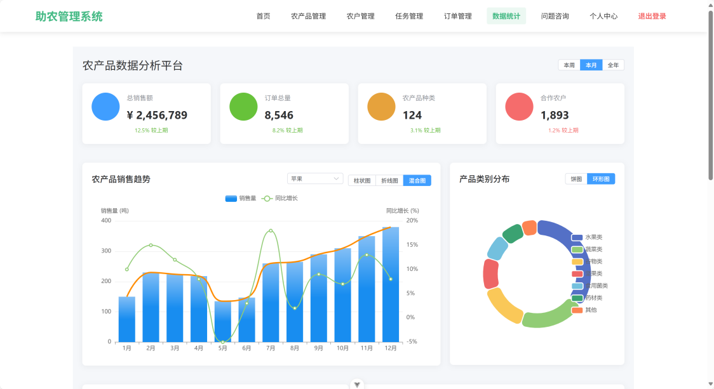
图4.2 数据大屏界面

4.3 注册功能实现
用户注册页面提供新用户账号创建的入口。用户在注册页面填写手机号和登录密码，并再次输入密码进行确认，选择注册身份（买家或卖家）后点击"注册"按钮提交表单。前端在提交前会对表单数据进行格式校验，检查手机号格式是否正确、两次输入的密码是否一致以及密码是否符合长度要求。校验通过后，前端将注册信息发送至后端注册接口，后端首先查询数据库中是否已存在该手机号，若手机号未被注册，则对用户密码进行 SHA256 哈希加密处理后，将用户信息写入 user 表，并返回注册成功的响应；若手机号已存在则返回提示信息告知用户重新输入。实现效果如图4.3所示。
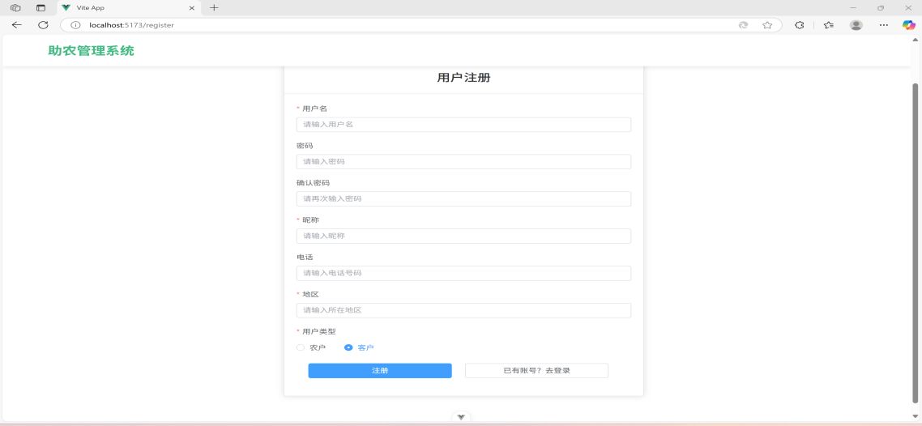
图4.3 用户注册页面

4.4 登录功能实现
用户在登录界面输入注册时绑定的用户名，同时输入对应的密码。系统会对账号和密码进行加密验证，若信息与数据库中存储的记录匹配，将跳转至用户主页，同时通过token为用户生成对应的身份令牌，方便后续操作无需重复登录^{[15]}。若信息错误，页面会弹出提示框，明确告知错误原因，如 “账号不存在” 或 “密码错误”，并提供找回密码和重新注册的快捷入口。实现的效果如图4.4所示。
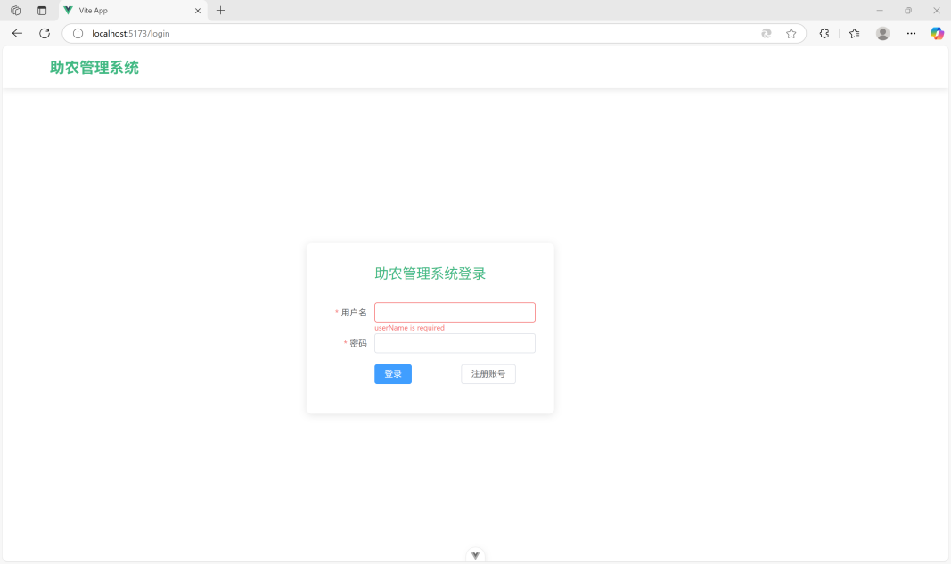
图4.4 用户登录界面

4.5 购物车功能实现
用户将商品加入购物车后，可在购物车页面查看已选商品的名称、单价、数量以及小计金额等信息。用户可对购物车中的商品进行数量调整或删除操作，系统会实时更新商品数量及总价。完成商品选择后，用户可点击"结算"按钮跳转至订单确认页面，选择收货地址并提交订单。实现效果如图4.4所示。
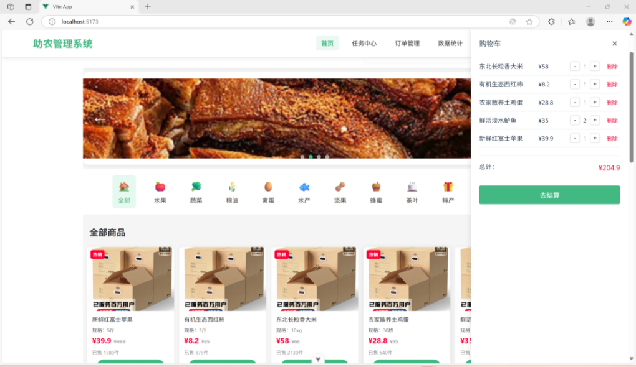
图4.5 购物车界面

4.6 个人订单查看功能实现
个人订单查看页面用于展示当前登录用户的所有历史订单信息。页面以列表形式呈现每笔订单的订单编号、商品名称、购买数量、订单总金额以及订单当前状态（如待付款、已发货、已完成或已退款）等关键信息。用户可通过订单状态标签对订单进行筛选，方便查找特定状态的订单记录。同时，对于状态为"待处理"的订单，页面提供相应的操作按钮，例如取消订单等。前端通过携带用户身份令牌（Token）向后端发送订单查询请求，后端验证身份后从 order 表中检索该用户的订单数据并按下单时间倒序返回，实现订单信息的动态加载与展示。实现效果如图4.6所示。
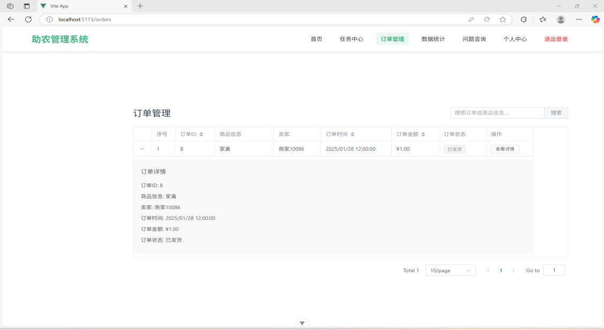
图4.6 个人订单查看界面

4.7 任务列表功能实现

任务列表页面用于展示平台上所有卖家发布的助农任务信息。页面以卡片或列表形式展示各任务的标题、任务类型（如采摘、运输、培训等）、活动开始时间、地点以及当前报名状态等信息，便于用户快速了解任务概况。用户可通过关键词搜索或任务类型筛选找到感兴趣的任务，点击任务卡片后可查看任务的详细说明，包括任务内容描述、最大参与人数以及发布卖家信息。对于处于"报名中"状态的任务，用户可点击"立即报名"按钮参与报名，系统会在 signup 表中记录报名信息并更新任务的已报名人数。实现效果如图4.7所示。
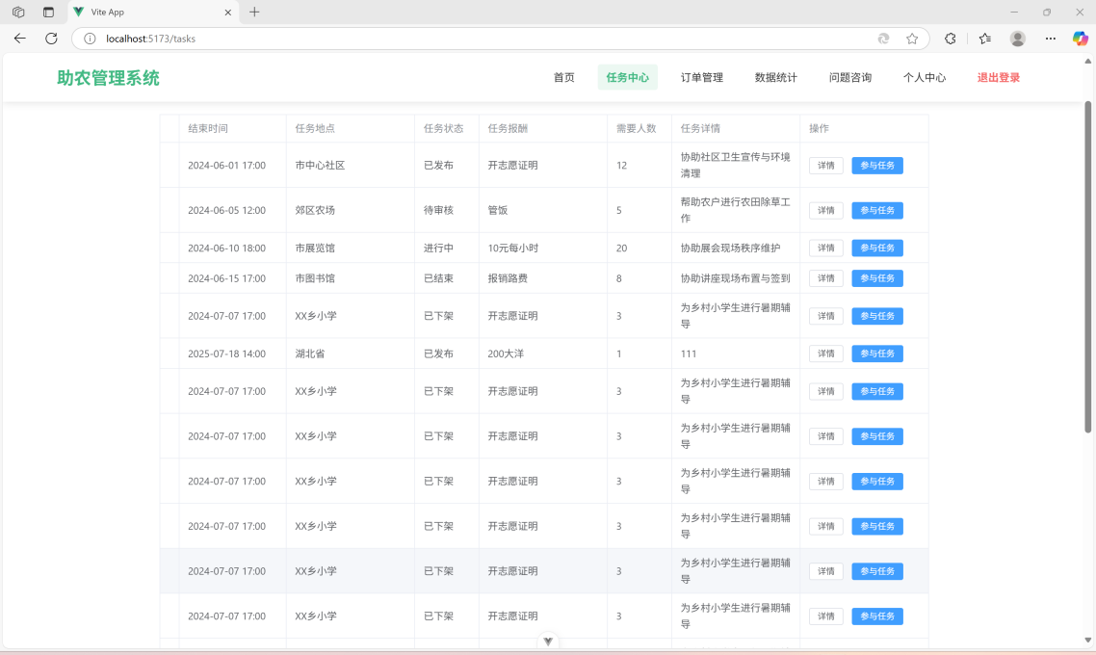
图4.7 任务列表界面

4.8 用户中心功能实现

用户中心页面为登录用户提供个人信息管理的统一入口。页面顶部展示用户的基本信息，包括头像、手机号及账号角色（买家或卖家）。用户可在该页面修改个人资料、管理收货地址、查看历史订单以及进行密码修改等操作。收货地址管理模块支持新增、编辑和删除收货地址，用户可设置常用地址以便在结算时快速选择。各功能模块通过菜单导航进行切换，界面布局简洁，操作流程清晰。前端通过接口与后端进行数据交互，所有修改操作均实时同步更新至数据库对应的 user 表中。实现效果如图4.8所示。
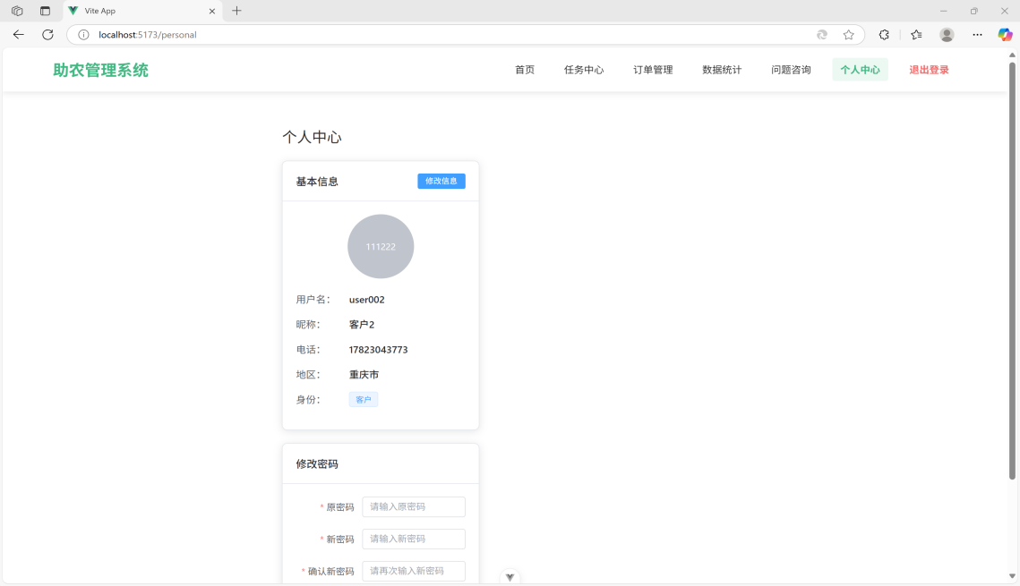
图4.8

4.9 商品管理功能实现

商品管理页面主要面向卖家用户，用于对本人发布的农产品信息进行统一管理。页面以列表形式展示卖家已发布的所有商品，每条记录包含商品图片、名称、价格、库存数量及上下架状态等信息。卖家可通过"新增商品"按钮填写商品名称、分类、单价、库存数量、产地以及上传商品图片等信息，提交后系统将新商品写入 products 表。对于已发布的商品，卖家可进行编辑修改和删除操作，也可手动切换商品的上架或下架状态，控制商品在商城首页的展示情况。所有数据操作均通过前后端接口完成，并实时反映至页面列表中。实现效果如图4.9所示。
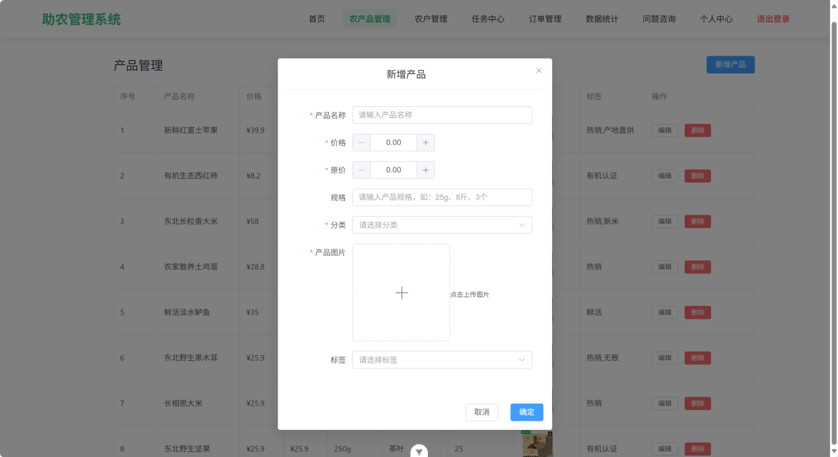
图4.9 商品管理页面

4.10 任务管理功能实现

任务管理页面面向卖家用户，用于发布和管理助农任务。页面以列表形式展示卖家已创建的所有任务记录，包含任务标题、任务类型、活动时间、最大参与人数以及任务当前状态（报名中、进行中或已结束）等信息。卖家可通过"发布任务"功能填写任务标题、类型、活动时间、活动地点及最大参与人数等内容，提交后系统将任务信息写入 task 表。对于已发布的任务，卖家可进行编辑修改操作，修改页面预填任务原有信息，卖家调整后提交即可更新数据库中的对应记录。同时，卖家还可查看任务的报名情况，了解已报名用户的信息。实现效果如图4.10、图4.11所示。
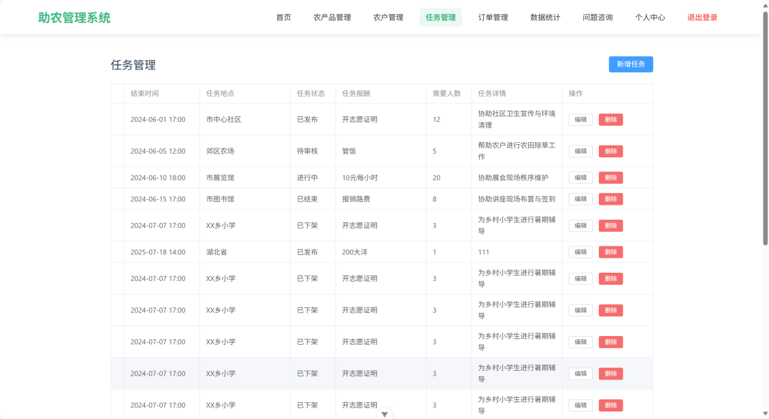
图4.10 任务管理页面
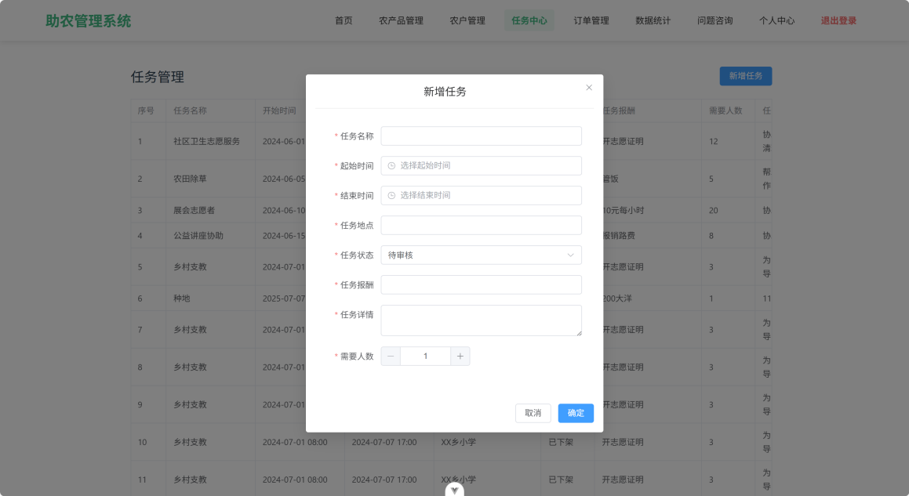
图4.11 任务修改页面

4.11 订单管理功能实现

卖家订单管理页面用于处理买家提交的购买订单。页面以列表形式展示所有与本卖家商品相关的订单记录，包含订单编号、买家信息、商品名称、购买数量、订单金额以及订单状态等字段。卖家可对"待确认"状态的订单进行接单操作，确认接单后订单状态更新为"已确认"；发货后卖家填写物流单号并更新订单状态为"已发货"，系统将该信息同步至买家的个人订单页面。对于异常订单，卖家可进行备注说明。所有订单状态的变更均通过后端接口操作 order 表中的对应记录实现，保障交易流程的完整性与数据一致性。实现效果如图4.12所示。

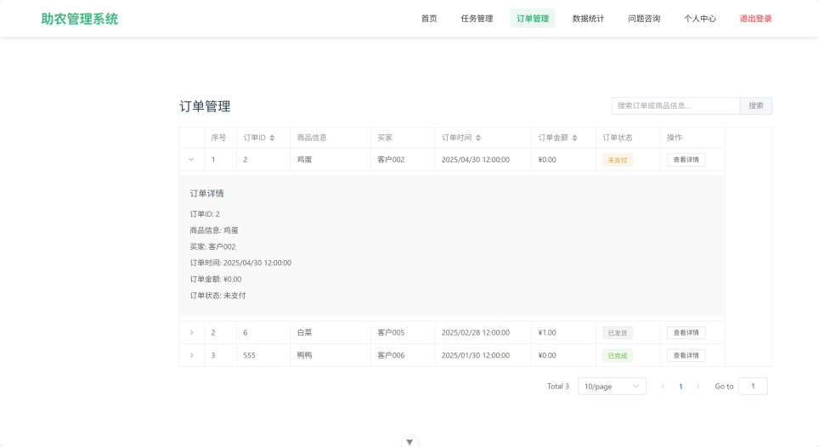
图4.12 订单管理页面

4.12 智能咨询功能实现

智能咨询页面为用户提供农业相关问题的智能问答服务。用户在输入框中输入农业问题（如病虫害防治方法、农产品种植技术等），点击发送后，系统将用户问题通过后端转发至 DeepSeek 大语言模型接口，由 AI 模型生成专业回答后返回至页面展示。页面采用对话气泡形式呈现问答记录，用户的提问显示在右侧，AI 的回答显示在左侧，界面交互直观清晰。系统同时支持历史咨询记录的保留，用户可在同一会话中进行多轮连续对话，实现上下文关联的问答体验，为农户和买家提供便捷的农业知识获取渠道。实现效果如图4.13所示。
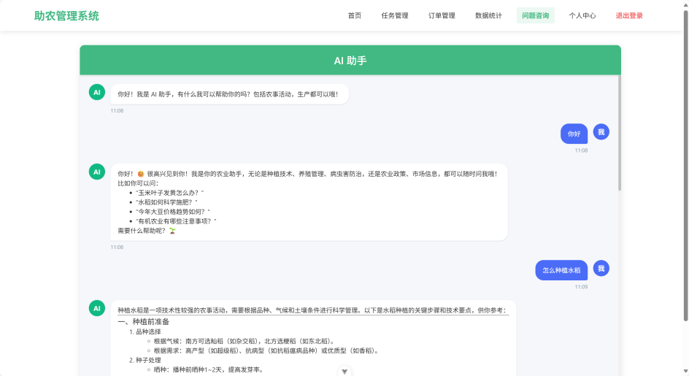
图4.13 智能咨询页面

4.14 用户管理功能实现

用户管理页面面向系统管理员，用于对平台注册用户进行统一管理。页面以表格形式展示所有用户的基本信息，包括用户编号、手机号、角色类型（买家或卖家）、注册时间以及账号状态等字段。管理员可通过手机号或角色类型对用户进行筛选查询，快速定位目标用户。对于存在违规行为的用户，管理员可对其账号进行禁用操作；同时，管理员也可新增平台用户或对用户信息进行编辑修改。所有用户数据的增删改查操作均通过后端管理接口与 user 表进行交互，并在操作完成后刷新页面列表，确保数据展示的实时性。实现效果如图4.15所示。
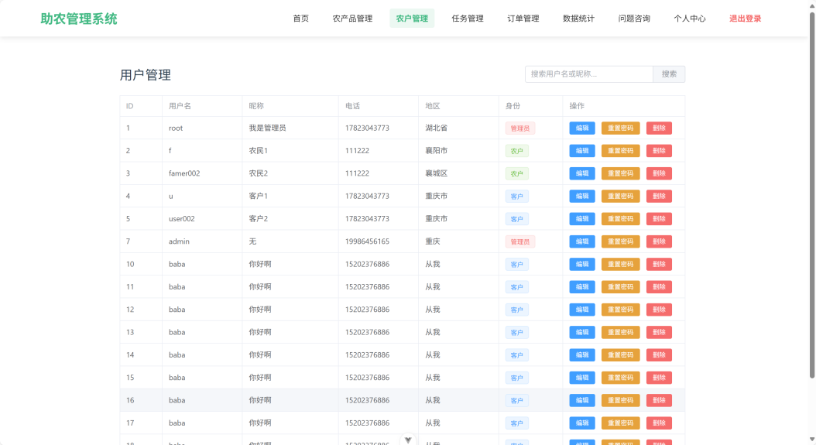
图4.15 用户管理界面

4.15 管理员订单管理

管理员订单管理页面用于从平台层面对所有订单进行统一监控与管理。页面以表格形式展示平台全部交易订单的信息，包括订单编号、买家手机号、关联商品、订单金额、下单时间及订单当前状态等字段。管理员可通过订单状态、时间范围等条件对订单数据进行筛选查询，便于快速定位特定订单。对于存在交易纠纷或异常状态的订单，管理员可进行人工干预处理，包括强制更新订单状态或对订单进行备注记录。该页面数据通过后端管理接口从 order 表中查询全量订单并按下单时间倒序展示，帮助管理员全面掌握平台交易状况，保障平台交易秩序的正常运行。实现效果如图4.16所示。

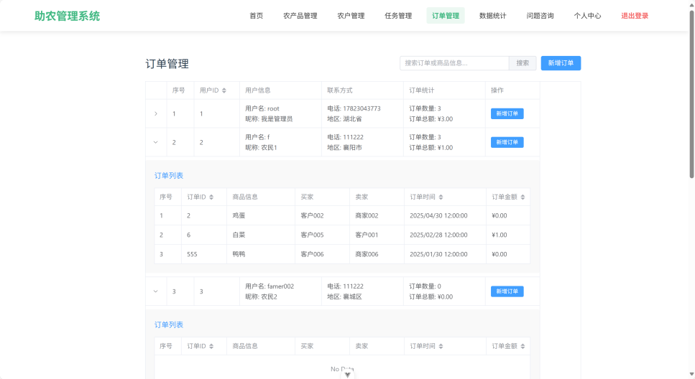
图4.16 管理员订单管理界面

4.16 本章小结

本章详细介绍了助农管理系统各功能模块的具体实现过程。围绕买家、卖家和管理员三类用户角色，系统共实现了15个功能模块，涵盖用户注册登录、商品列表浏览、购物车与订单管理、任务发布与参与、智能咨询以及数据大屏等核心功能，并通过界面截图直观展示了各模块的实际运行效果。

5 系统测试

6 全文总结与展望

本文围绕"互联网+农业"背景下小规模农户在农产品销售与信息获取方面面临的现实问题，设计并实现了一套基于前后端分离架构的助农管理系统。系统采用Vue框架构建前端界面，以Node.js与Express框架搭建后端服务，以MySQL数据库承担数据持久化存储，通过Nginx进行反向代理与负载均衡，整体架构层次清晰、模块解耦合理。
在功能实现层面，系统面向买家、卖家和管理员三类用户角色，共完成15个功能模块的开发，覆盖用户注册登录、商品发布与浏览、购物车结算、订单全流程管理、助农任务发布与参与、AI智能咨询以及销售数据统计等核心业务。在安全性方面，系统采用SHA256哈希算法对用户密码进行加密存储，结合Token令牌机制实现身份认证，有效保障了用户数据安全。在数据库设计方面，合理设置索引方案与连接池配置，提升了系统在多用户并发访问场景下的响应效率。经过功能测试、集成测试等多轮测试验证，系统各模块运行稳定，功能符合需求设计预期，具有一定的实用性与可靠性。
在不足之处方面，当前系统在高并发场景下的处理能力仍有提升空间，未来可引入Redis缓存与消息队列技术进一步优化性能；AI咨询模块目前仅实现基础问答功能，后续可结合推荐算法为用户提供个性化农产品推荐，深化平台智能化水平；此外，系统目前以PC端为主要访问场景，移动端适配尚不完善，随着农村智能手机普及率的持续提升，开发移动端小程序或App将是重要的优化方向。
总体而言，本系统为小规模农户提供了低门槛、操作简便的数字化农产品服务平台，对推动农业信息化建设和乡村振兴战略的落地实施具有一定的参考意义。随着农业数字化转型的深入推进，未来将持续迭代完善系统功能，不断提升平台的智能化水平与用户体验，为农业信息化发展贡献力量。

参考文献

